Presseinformation

**»Wie Spuren am See - Das Juwel« von Sibylle Baillon**

Meßkirch, Juli 2024

Verhängnisvolle Liebe am Bodensee  
Abschluss der beliebten Bodensee-Saga von Sibylle Baillon

* Fesselnder Bodensee-Roman über den Sog des Glanzes, dem Ruf der Tiefe und die Faszination des Gestern

**Zum Buch**

Während Isabella und Chris nach den schrecklichen Ereignissen der Vergangenheit wieder in ihren Alltag zurückgefunden haben und das Beisammensein in Adas Haus in vollen Zügen genießen, erreicht Isabella eine Hiobsbotschaft, die aufs Neue ihr Leben durcheinanderbringt: Aus heiterem Himmel soll das erst kürzlich angetretene Erbe angefochten werden. Auch haben Bella und Chris nicht mit dem Besuch von Bellas bester Freundin Rita und ihrem überraschenden Begleiter aus Frankfurt gerechnet. Dieser kennt sich nicht nur im Erbschaftsrecht aus, sondern interessiert sich zudem für ein mysteriöses Juwel, das Napoleon I. laut einer Legende vor über 200 Jahren am berühmten Hexenstein verloren haben soll. Vom Strudel der Vergangenheit erfasst, begeben sich die vier gemeinsam auf die Suche nach der Wahrheit, nicht ahnend, wie eng das Erbe und der Edelstein miteinander verbunden sind …

**Die Autorin**

Sibylle Baillon wurde 1966 in Frankfurt am Main geboren. Nach einer erfolgreichen Ausbildung zur Bürokauffrau folgte sie dem Ruf der Ferne und zog nach Frankreich, wo sie als Leiterin der Exportabteilung im Blumengroßhandel Karriere gemacht hat und später Ausbilderin wurde. Seit jeher von Geschichten vergangener Epochen fasziniert, arbeitet sie heute als freie Autorin und hat bereits zahlreiche Romane veröffentlicht. Wenn sie also nicht gerade in Büchern schmökert, gilt ihre Leidenschaft dem Schreiben romantischer, historischer sowie kriminalistischer Geschichten.

**Wie Spuren am See - Das Juwel**

**Sibylle Baillon**

**352 Seiten**

**EUR 15,00 [D] / EUR 15,50 [A]**

**ISBN 978-3-8392-0526-6**

**Erscheinungstermin: 10. Juli 2024Kontaktadresse:**

**Gmeiner-Verlag GmbH**

Laura Oberndorff

Im Ehnried 5

88605 Meßkirch

Telefon: 07575/2095-154

Fax: 07575/2095-29

laura.oberndorff@gmeiner-verlag.de

www.gmeiner-verlag.de

**Cover und Porträtbild zum Download (Verlinkung hinterlegt)**

[](https://www.gmeiner-verlag.de/images/verlag/cover/print/9783839205266.jpg) [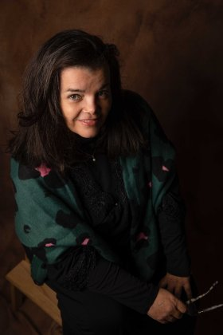](https://www.gmeiner-verlag.de/images/verlag/autoren/print/baillon-sibylle-1592.jpg)

Bildrechte: GV Studio Photo

**Anforderung von Rezensionsexemplaren:**

* Sibylle Baillon »Wie Spuren am See - Das Juwel«, ISBN 978-3-8392-0526-6

**Absender:**

Redaktion

Ansprechpartner

Straße

Land-PLZ Ort

Telefon / Telefax

E-Mail